東京都糖尿病医療連携協議会

(令和５年７月１９日修正)

東京都糖尿病医療連携ツール

**運用の手引**

東京都糖尿病医療連携ツール

**運用の手引き**

**◆ 東京都における糖尿病医療連携の取組**

東京都全域を視野に、予防から治療までの一貫した糖尿病対策を推進し、都民の誰もが身近な地域で症状に応じた適切な治療を受けられる医療連携体制を整備するため、東京都糖尿病医療連携協議会と、島しょを除く都内二次保健医療圏ごとに糖尿病圏域別検討会を設置し、地域の特性に応じた取組みを推進しています。なお、ここでいう医療連携には、病診連携のみならず診診連携も含みます。

**◆ 糖尿病医療連携推進のための連携ツール（①～④）**

東京都糖尿病医療連携協議会では、既に活用されているツールは尊重しつつ、地域における糖尿病医療連携の取組みを推進するため、下記の**４つの連携ツール**が有用と考えました。③④は本協議会で作成したものです。必要に応じてご活用ください。

1. **医療機関リスト　⇒P２**
2. **（標準的な）診療ガイド　⇒P3**
3. **医療連携の紹介のポイント　⇒P4**

**・かかりつけ医から糖尿病専門医・専門医療機関への紹介基準**

**（作成：日本糖尿病学会、監修：日本医師会）⇒P5**

**・かかりつけ医から腎臓専門医・専門医療機関への紹介基準**

**（作成：日本腎臓学会、監修：日本医師会）⇒P6**

1. **診療情報提供書の標準様式　⇒P7,8**

**参考：腎臓専門医から糖尿病専門医への紹介基準**

**（作成：日本糖尿病学会、日本腎臓学会）⇒P9**

**糖尿病専門医から腎臓専門医への紹介基準**

**（作成：日本糖尿病学会、日本腎臓学会）⇒P10**

**① 医療機関リスト**

**◆ 活用方法**

* 東京都医療機関案内サービス“ひまわり”“には、都内病院・診療所における糖尿病関連39項目をはじめ様々な医療機能情報が掲載されており、適切な紹介先の医療機関をお探しいただけます。
* また、糖尿病関連39項目の情報に基づく医療機関リストは、地域の医療資源の把握や医療連携に取組むための診療マップの作成等に役立ちます。
* 医療機関リストは、“ひまわり”“医療連携支援機能により随時作成できます。

**◆ 医療機関リストの出力方法**

**１ インターネットへの接続・ログイン**

[**http://www.himawari.metro.tokyo.jp/med/**](http://www.himawari.metro.tokyo.jp/med/)からログイン。

* ログインは、機関コードとパスワードが必要になります。都内医療機関には、医療機能情報の報告依頼時に「ログイン・パスワード設定票」を送付していますので、ご確認ください。万一不明の場合は下記にお問い合わせください。

[担当]　東京都保健医療情報センター　TEL：０３－５２７２－１８０１

**２　検索方法**

（１）医療関係者メニューより、[区・市町村別医療機関検索]を選択します。

（２）[糖尿病関連から検索]を選択します。

（３）検索したい地域・地区を指定し、[次へ]をクリックします。

（４）検索したい条件・項目にチェックを入れ、[検索]をクリックします。

※検索した情報を作表・印刷したい場合には、「CSV出力する」にチェックを入れる。

※糖尿病関連項目について、一度にできる検索項目は１０項目までです。

（５）一覧表が表示されます。

※ 上記（４）で出力するにチェックした場合は、CSVファイル欄の[糖尿病関連]をクリック後、[保存]を選ぶとCSVファイルが作成されます。



**② （標準的な）診療ガイド**

**◆ 糖尿病治療のエッセンス　2022年版（編集：日本糖尿病対策推進会議）**

* 糖尿病治療のエッセンスは、日常診療において活用できる資料として、糖尿病治療ガイド（日本糖尿病学会編）を参考に糖尿病治療のポイントをまとめたものです。
* 「糖尿病治療のエッセンス　2022年版」では、①かかりつけ医から糖尿病・腎臓の専門医・専門医療機関への紹介基準を明確に解説、②最新の薬剤情報へアップデートなどより分かりやすい内容に見直しが行われました。
* 東京都糖尿病医療連携協議会では、「糖尿病治療のエッセンス　2022年版」を標準的な治療ガイドとして使用します。

※糖尿病治療のエッセンス　2022年版は以下のURLからダウンロードできます。

https://www.med.or.jp/dl-med/tounyoubyou/essence2022.pdf

**◆ 糖尿病連携手帳（日本糖尿病協会発行）の活用**

* 「糖尿病治療のエッセンス　2022年版」では、患者の情報を共有する手段として、「糖尿病連携手帳（日本糖尿病協会）」の活用を推奨しています。
* この手帳には、血糖値やHbA1cの値などの検査データ、合併症関連情報などの記載欄が設けられています。
* 各医療機関を受診する際に患者が持参・提示し、新たなデータを記入してもらうことで、医療機関相互でその患者の状態などを把握・共有することができます。

※糖尿病連携手帳は、日本糖尿病協会のホームページを通じて入手できます。

https://www.nittokyo.or.jp/

**③ 医療連携における患者紹介のポイント**

**◆ 患者紹介の意義と目的**

* 糖尿病合併症の発症及び重症化予防には、かかりつけ医と糖尿病専門医との間で十分な連携を取り患者が受診を継続するとともに、患者の状態に応じて様々な専門医との連携が必要です。
* 東京都糖尿病医療連携協議会では、かかりつけ医から糖尿病専門医だけではなく、特に患者紹介の頻度が高いと考えられる腎臓専門医、眼科医と連携が進んでいない歯科医への紹介を推進するために「糖尿病患者情報提供書（東京都標準様式）」を見直し、これに対応した形で紹介のポイントを改定しました。
* しかし、糖尿病の合併症は、多様であり、腎臓内科、眼科、歯科のほか、患者の状態に応じて適宜、循環器内科、神経内科、泌尿器科**、**皮膚科、外科、整形外科、精神科等の専門医との連携が必要であり、その際には自院の診療情報提供書などをご使用ください。

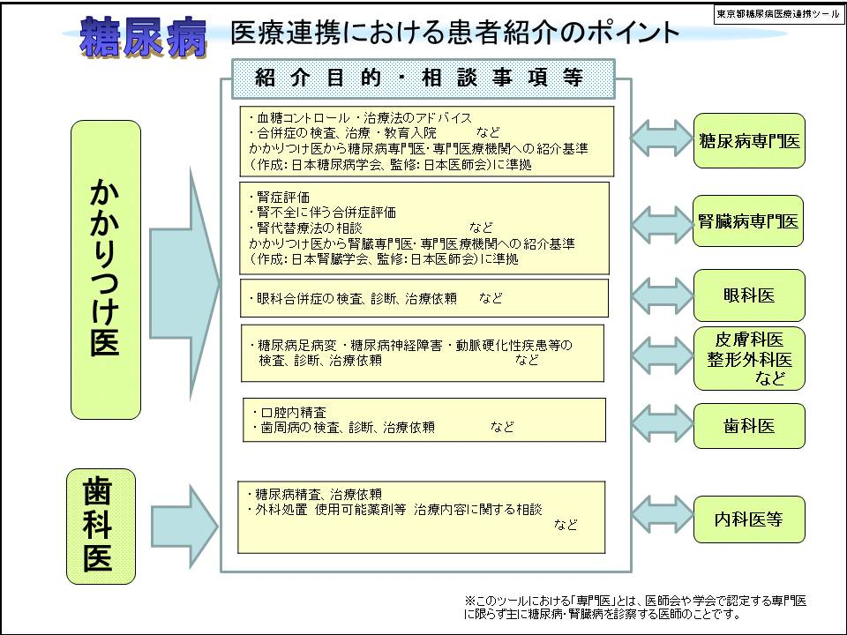

診察室等に置いていただき、紹介のポイントとして、診療中にもご活用いただけるよう工夫しました。

　※糖尿病専門医への紹介は、かかりつけ医から糖尿病専門医・専門医療機関への紹介基準

（作成：日本糖尿病学会、監修：日本医師会）⇒５ページを参照ください

※腎臓専門医への紹介は、かかりつけ医から腎臓専門医・専門医療機関への紹介基準

（作成：日本腎臓学会、監修：日本医師会）⇒６ページを参照ください。

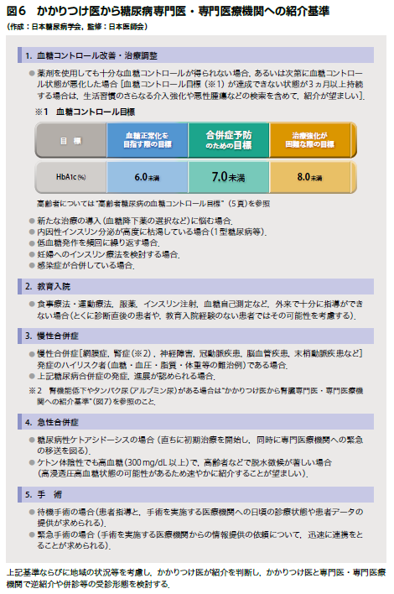

出典：「糖尿病治療のエッセンス　2022年版」

<https://www.med.or.jp/dl-med/tounyoubyou/essence2022.pdf>

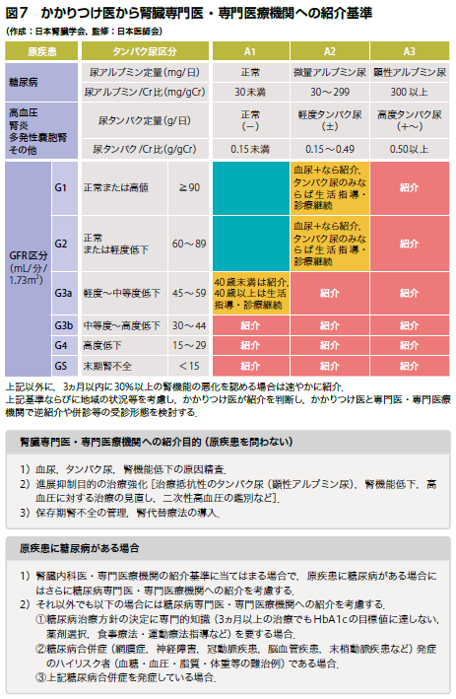

出典：「糖尿病治療のエッセンス　2022年版」

<https://www.med.or.jp/dl-med/tounyoubyou/essence2022.pdf>

出典：一般社団法人日本糖尿病学会ホームページ<http://www.jds.or.jp/modules/important/index.php?page=article&storyid=92>

　　　一般社団法人日本腎臓学会ホームページ

<https://www.jsn.or.jp/topics/notice/_3410.php>

1. **診療情報提供書の標準様式**

**◆ 活用方法**

**〈かかりつけ医から糖尿病専門医、腎臓専門医、眼科、歯科への紹介用と歯科から医科への紹介用〉**

・できるだけ簡潔に記載できるよう工夫しました。

・必ずしも**全部埋める必要はありません。必要な項目のみ**記入してください。



【留意点】

●紹介・返信の該当する矢印に○印をつけてください。

●合併症「有」の場合は

（　　）に重症度や疾患名など必要な情報を記入。

●検査所見は、検査した項目のみ記入。必要に応じて別紙等の添付も可。

●糖尿病専門医・腎臓専門医・眼科医・歯科医への紹介目的等は左欄にチェック。（複数選択。）　紹介元への返信は、右欄にチェック。

　特記事項など、特に紹介元への連絡事項がある場合は、各々下段の診断・所見・特記事項等の欄に記入。

●追加事項等は、治療経過・連絡事項等の欄に記入。必要に応じて裏面を活用ください。以上・裏面に続くに○印をつけてください。



【留意点】

●紹介・返信の該当する矢印に○印をつけてください。

●歯科医からの紹介目的相談事項は左欄にチェック。（複数選択。）　紹介元への返信は、右欄にチェック。

　使用可能薬剤、予防投与、外科処置に当たっての具体的指示があれば記載ください。

●検査所見は、検査した項目のみ記入。必要に応じて別紙等の添付も可。

●合併症「有」の場合は

（　　）に重症度や疾患名など必要な情報を記入。

●追加事項等は、臨床情報・処置方針・相談事項・追加事項等の欄に記入。必要に応じて裏面を活用ください。以上・裏面に続くに○印をつけてください。

（参考）

腎臓専門医から糖尿病専門医への紹介基準

1） **糖尿病治療の大幅な変更等が望まれる場合の紹介基準**

（紹介後は診断結果に応じて併診あるいは腎臓専門医での腎臓病治療の継続）

　①血糖コントロール不良が一定期間持続する場合※1

　②糖尿病治療の見直しを要する場合※2

　③糖尿病急性増悪の場合 もしくは急性合併症※3

　④周術期あるいは手術にそなえて血糖コントロールを必要とする場合

　⑤糖尿病の患者教育が改めて必要になった場合※4

※1　通常はHbA1c 8.0%以上、高齢者についてはHbA1c 8.5％以上が3か月以上持続することを目安とする。

※2　腎機能低下に伴う薬剤効果増強に起因する低血糖を防止する場合（SU薬やインスリン療法の用量調整）、メトホルミン製剤の使用を見直す場合など

※3　ステロイド使用や、膵疾患（膵癌、膵摘出後）、感染症に伴い血糖値の急激な悪化を認めた場合、あるいは糖尿病ケトアシドーシス、高血糖高浸透圧症候群、乳酸アシドーシスなどの急性代謝失調状態

※4　糖尿病の基本的な疾患概念や、他の糖尿病合併症（網膜症・神経障害・大血管障害）に対する患者教育が改めて必要になった場合など

2） **糖尿病専門医による糖尿病の継続管理が望ましいと考えられる場合の紹介基準**

(両専門医による継続的な併診体制を含めて検討)

1. 内因性インスリン分泌が高度に枯渇している可能性がある場合※5

※5　1型糖尿病、低血糖を頻回に繰り返す症例、ブリットル糖尿病（血糖変動が顕著）、膵切除後症例、末期腎不全においても空腹時血中Cペプチド≦0.5ng/mlの症例　など

＜上記の基準を参考に施設・地域の医療状況や、社会的リソース・サポート体制などの患者背景を考慮し糖尿病専門医への紹介を柔軟に判断する。＞

出典：一般社団法人日本糖尿病学会ホームページ

<http://www.jds.or.jp/modules/important/index.php?page=article&storyid=114>

一般社団法人日本腎臓学会ホームページ

<https://www.jsn.or.jp/topics/notice/_3537.php>

出典：一般社団法人日本糖尿病学会ホームページ

<http://www.jds.or.jp/modules/important/index.php?page=article&storyid=114>

一般社団法人日本腎臓学会ホームページ

<https://www.jsn.or.jp/topics/notice/_3537.php>

（参考）

**糖尿病専門医から腎臓専門医への紹介基準**

１）主に腎臓専門医による腎疾患の鑑別を目的とした紹介基準

（紹介後は診断結果に応じて併診あるいは糖尿病専門医での糖尿病治療の継続）

①糖尿病網膜症を伴わない0.5 g/gCr以上の尿蛋白

②集学的治療後も遷延する0.5 g/gCr以上の尿蛋白

③円柱もしくは糸球体型赤血球を伴う顕微鏡的血尿かつ0.5 g/gCr以上の尿蛋白

④顕性蛋白尿を伴わない腎機能低下（年齢別）

40歳未満：eGFR 60ml/min/1.73m2未満

40歳以上75歳未満:：eGFR 45 ml/min/1.73m2未満

75歳以上：eGFR 45 ml/min/1.73m2未満で腎機能低下が進行する場合

⑤3か月以内にeGFRが30%以上低下する急速な腎機能低下（注釈1, 2）

２）主に腎臓専門医による継続管理を目的とした紹介基準

（紹介後は腎臓専門医での継続管理あるいは糖尿病専門医との併診加療）

①保存期腎不全（eGFR 30ml/min/1.73m2未満)

②ネフローゼ症候群（血清アルブミン値3.0g/dL以下かつ尿蛋白3.5g/gCr以上）

③eGFR 10 ml/min/1.73m2/年以上の腎機能低下

④薬物療法が必要な電解質異常

（高カリウム血症、高リン血症、低カルシウム血症）や代謝性アシドーシス

⑤薬物療法が必要な腎性貧血あるいはESA低反応性貧血

（複数回の検査でHb値11g/dL未満）

⑥治療抵抗性の体液貯留（心不全・浮腫）や高血圧

上記基準を参考に、地域や施設の医療状況を考慮した上で、腎臓専門医への紹介ならびに紹介後の管理体制を判断する。

注釈1；薬剤(ビタミンD製剤、NSAIDs、抗癌剤など)、脱水、急速進行性糸球体腎炎、血液疾患、膠原病、悪性腫瘍、感染症に伴う腎障害等の鑑別目的。

注釈2；急性腎障害(AKI)の診断基準として“48時間以内に0.3 mg/dL以上のCr上昇あるいは7日間でベースラインより1.5倍以上のCr上昇”を満たす場合も紹介。

＜上記の基準を参考に施設・地域の医療状況や、社会的リソース・サポート体制などの患者背景を考慮し腎臓専門医への紹介を柔軟に判断する。＞

出典：一般社団法人日本糖尿病学会ホームページ

<http://www.jds.or.jp/modules/important/index.php?page=article&storyid=114>

一般社団法人日本腎臓学会ホームページ

<https://www.jsn.or.jp/topics/notice/_3537.php>